**NHỚ VỀ NGÔI TRƯỜNG NGÀY ĐẦU THÀNH LẬP**

Cách đây 50 năm, trường cấp 2 Tề Lỗ, nay là trường THCS Tề Lỗ ra đời, đánh dấu một bước ngoặt mới của sự nghiệp giáo dục quê nhà. Trước đó học sinh Tề Lỗ học tại trường cấp 2 Đồng Văn.

Giờ đây, cho dù thời gian đã xoá nhoà mọi thứ, diện mạo làng quê đã thay da đổi thịt hoàn toàn, nhưng trong tâm trí của các cựu học sinh khoá đầu tiên vẫn không thể quên hình ảnh và quá trình học tập năm nào.

**Dương Văn Tâm**

*Thầy thuốc ưu tú - Thạc sỹ*

*Cựu học sinh khoá 1974-1975*

Năm học 1974-1975 khai giảng trong bối cảnh đất nước chưa thống nhất, kinh tế chưa phát triển nên khó khăn thiếu thốn trăm bề. Cơ sở vật chất trường lớp chưa có, thầy cô được bố trí ở tạm trong 3 gian nhà gạch xây tại vườn ươm cây của các cụ, cuối làng Trung Hậu (nay thuộc đất Chùa Trung Hậu). Bốn lớp học gồm: một lớp 5, hai lớp 6, một lớp 7, có 198 học sinh được bố trí học tại nhà kho chứa thóc của hợp tác xã Trung Hậu, nhà kho rộng rãi trên nền đất rất cao, được ngăn vách ra làm 2 phòng học, lớp 7 và lớp 5 học buổi sáng, hai lớp 6 học buổi chiều. Đội ngũ thầy cô có 7 người. Thầy Tống Vi Toại là Hiệu trưởng dạy toán, thầy Nguyễn Văn Tình dạy toán, Thầy Nguyễn Văn Tý dạy văn, cô Bế Thị Hồng Viết dạy văn, cô Nga dạy Sử Địa, cô Minh dạy Toán, thầy Tạ Quang Phổ dạy Lí, Hoá. Số lượng hạn chế như vậy mà các thầy cô phải đảm nhiệm dạy đủ kín chương trình. Hai môn Văn Toán được thầy Toại, thầy Tình, thầy Tí, cô Viết phụ trách, ngoài ra các thầy cô này còn phải kiêm dạy các môn Thể dục, Đạo đức, Chính trị, Kĩ thuật - Nông nghiệp. Học sinh các khối ngoài thời gian học văn hoá thì mỗi tuần tham gia đến một đến hai buổi lao động với cuốc xẻng, quang gánh. Tăng gia sản xuất hoa màu, gánh đất đổ nền lớp học, san sân trường, vệ sinh dọn dẹp các đống phế liệu xây dựng, trồng cây nơi ngôi trường đang được khởi công tại khu ruộng bên cạnh trường cấp 1 Tề Lỗ. Năm học 1975-1976 thầy trò được chuyển về học ở ngôi trường mới, dù xây chưa xong, vẫn ngổn ngang bề bộn vật liệu xây dựng. Nhưng vượt lên tất cả những khó khăn gian khổ đó, bằng niềm tin, tình yêu cuộc sống, lòng yêu người, yêu nghề của các thầy cô, bằng nghị lực vươn lên trong học tập, rèn luyện, tiếp thu tri thức để lập thân, lập nghiệp sau này của học sinh. Ngay trong năm học đầu tiên, thầy trò nhà trường đã đạt được những thành tích ban đầu đáng tự hào. Trường cấp 2 Tề Lỗ đứng ở tốp đầu những trường vững mạnh, dẫn đầu phong trào *“Thi đua 2 tốt”* trong toàn huyện. Thầy Tống Duy Toại, thầy Nguyễn Văn Tý, Thầy Nguyễn Văn Tình được vinh danh giáo viên dạy giỏi. Liên đội trường cấp 2 Tề Lỗ dự liên hoan cắm trại và thi nghi thức đội đạt giải nhất cấp huyện. Trong kỳ chọn học sinh giỏi toán văn Lớp 6 của Phòng Giáo dục huyện Yên Lạc, học sinh Nguyễn Kim Thuần đạt giải nhì toán, học sinh Dương Văn Tâm đạt giải 3 toán, giải 3 văn. Vậy là ngay trong năm đầu thành lập trường, thành tích dạy và học của thầy trò nhà trường đã được xứng danh ***“Đất Học Tề Lỗ”*** đã sánh ngang đất học Tam Hồng, Minh Tân trong huyện nhà.

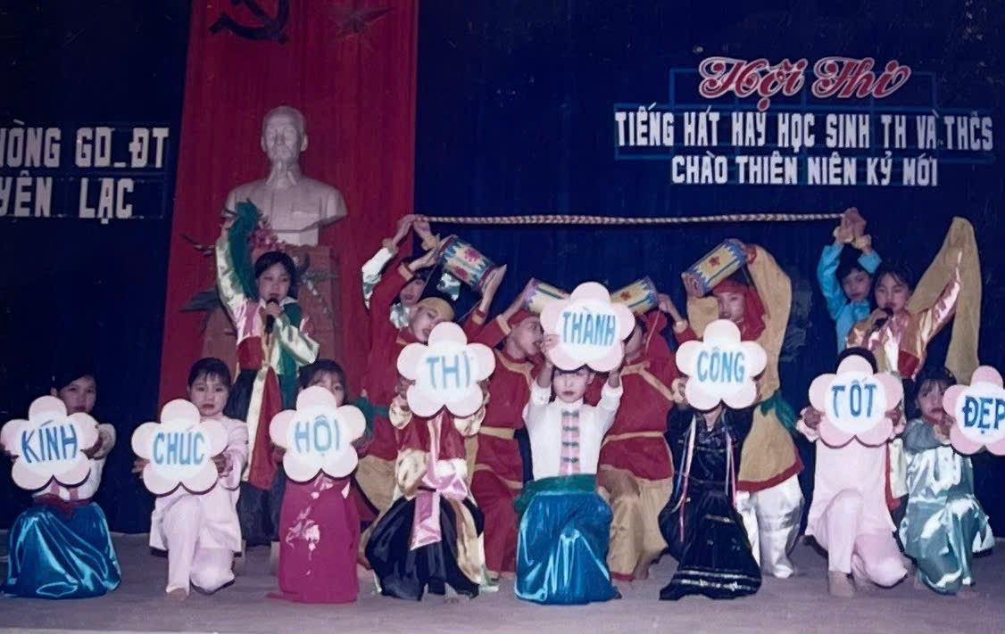

Trong năm học ấy, nhà trường đã phát động phong trào *“Thi đua học tập”.* Các cựu học sinh khoá đầu cho đến giờ vẫn không quên những lời nói động viên, khích lệ tinh thần học tập cho học sinh của thầy Hiệu trưởng *“Thua thầy một vạn không thua bạn môt ly”*. Những lần tham dự các cuộc thi do Phòng Giáo dục tổ chức, kể cả thi học sinh giỏi, thi nghi thức đội, thầy Hiệu trưởng phát lệnh *“Mang chuông đi đánh xứ người”* phải giành bằng được thành tích cao cho trường. Nhà trường phát động phong trào tự học tại nhà với *“Bốn giờ vàng ngọc”.* Các lớp lập ra các nhóm bạn gần nhà nhau để học bài, người khá kèm người học yếu. Học sinh khi ấy ngoan, đoàn kết, thi đua thực hiện tốt Năm điều Bác Hồ dạy. Bên cạnh học kiến thức, nhiều người còn luôn tham gia lao động sản xuất cùng gia đình. Để rồi cho đến hôm nay, sau 50 năm họ đã là những công dân biết cống hiến, biết sáng tạo, lao động cần cù, làm giàu cho gia đình, quê hương, đất nước.

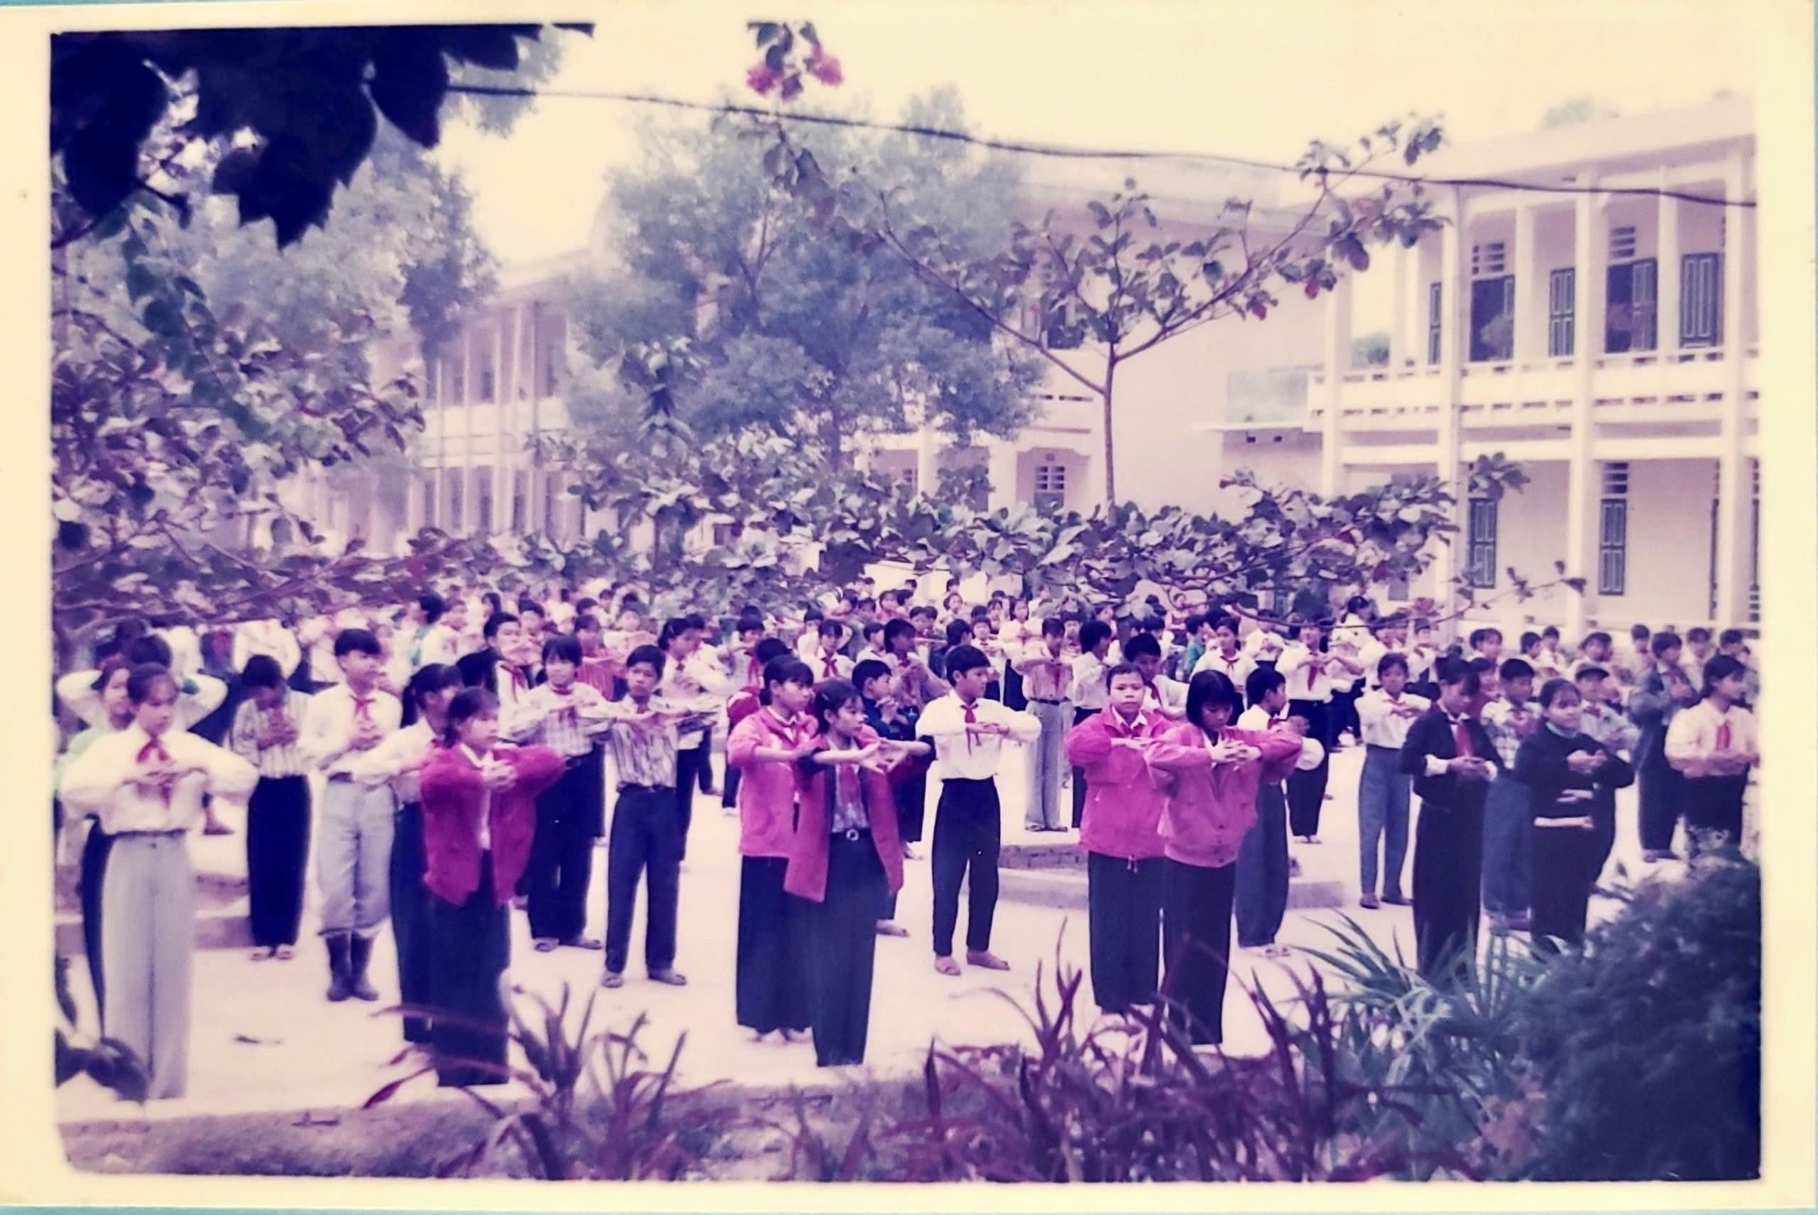

*Giờ tập thể dục giữa giờ*

Để đạt được nhiều thành tích đáng tự hào. Ngay trong năm đầu thành lập, không thể không kể đến sự quan tâm ưu ái của chính quyền và nhân dân xã nhà đã luôn dành cho thầy trò nhà trường những điều kiện tốt nhất. Trong khi nhiều xã khác còn lớp học mái tranh vách đất thì giáo dục Tề Lỗ luôn được trường lớp mái ngói đỏ tươi. Khi UBND xã có máy phát điện thì các thầy cô, học trò cũng được sử dụng điện sinh hoạt chiếu sáng ban đêm và trên hết trong những năm tháng gian khó ấy, các cựu học sinh khoá đầu tiên, được sinh ra, được tung tăng cấp sách tới trường ngay trên mảnh đất quê hương, vẫn luôn biết ơn các bậc phụ huynh đã biết chú trọng đến sự học, tương lai của con em mình, để hôm nay chúng ta thực hiện đúng Di chúc của Bác Hồ, có quê hương, đất nước to đẹp, đàng hoàng.

Với truyền thống 50 năm xây dựng và phát triển, Trường Cấp 2 Tề Lỗ xưa và nay là Trường THCS Tề Lỗ vẫn đang gánh vác sứ mệnh thiêng liêng, sứ mệnh gieo chữ, ươm mầm cho ngày mai, bám sát mục tiêu cao cả là đào tạo con người toàn diện cho xã hội để đi đến đích cuối cùng là góp phần giáo dục thế hệ trẻ của xã nhà trở thành công dân có ích.

D.V.T